Нам не забыть о той войне,
Прошедшей уже в прошлом веке.
Она в тебе, она во мне,
Как в каждом русском человеке
Никитина И.М.

Уважаемые родители,
бабушки и дедушки!
В мае этого года вся наша страна отмечает знаменательную дату – 70 лет со дня окончания Великой Отечественной войны.
Излишне говорить о значении Великой Отечественной войны в судьбе нашего народа. С каждым годом война от нас всё дальше, а участников военных действий всё меньше, но мы снова и снова возвращаемся к тем далеким героическим событиям не только потому, что это очень важная веха в истории страны. Это и боль, и страдания, слишком большие жертвы, но это и великий подвиг, и мужество.
Приобщить дошкольников и младших школьников к великой теме войны в семье можно через исторические реликвии, семейные предания и истории. Старые фронтовые письма, медали и ордена, памятные знаки, документы прапрадедушек и прапрабабушек, воспоминания и рассказы бабушек и дедушек, других родственников – всё это послужит своеобразным мостиком от истории семьи к истории своей страны.
Предлагаем Вашему вниманию список книг для бесед с учащимися 1-2 классов. Они изданы в разные годы и рассказывают о различных событиях Великой Отечественной войны.
КНИГИ СЕРИИ «ДЕДУШКИНЫ МЕДАЛИ»
ВОРОБЬЕВ Е. ТРИНАДЦАТЫЙ ЛЫЖНИК.– М.: Малыш,1987. – 32с.: ил. – (Дедушкины медали. «За отвагу»)
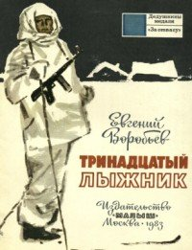
Книга состоит из трех рассказов о бойцах советской армии:
связисте, разведчике, снайпере. Автор рассказывает нам о
буднях войны, где каждый солдат - герой. Но есть
необыкновенные, особые люди, которые совершают
поистине невозможное, проявляя смекалку, солдатскую
сноровку, находчивость, беспредельное мужество и
отвагу, совершают поступок во имя Родины, связанный с
опасностью для жизни. Таким храбрецам вручали
почетную и дорогую для каждого солдата медаль «За
отвагу». Им и посвящается книга.
Вопросы для беседы:
1. Какую работу выполняли в войну разведчик, радист и снайпер?
2. Как вы думаете, какими качествами надо обладать, чтобы совершить подвиг?
3. Кто из героев книги вам понравился больше всего? Почему?

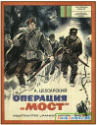
ЦЕССАРСКИЙ А. ОПЕРАЦИЯ «МОСТ».–М.: Малыш,1989.- 32с.: ил.- (Дедушкины медали. «Партизану Отечественной войны»)
Книга посвящена партизанам, которые внесли большой вклад в Победу над фашизмом. Это рассказ о подготовке и проведении боевой операции одного из партизанских отрядов, действовавших в1941году.

Вопросы для беседы:
1. Как складывались партизанские отряды?
2. Кто был участником партизанского движения?
3. Какую операцию предприняли партизаны?
4. Почему небольшой партизанский отряд решил вступить в бой с хорошо вооруженной и превосходящей по численности силой противника?
5. Как вел себя командир во время боя? Почему?
6. Как помогли партизанам старики – ездовые?
7. Расскажите о роли подрывников в операции.
8. Какие эпизоды книги свидетельствуют о мужестве, стойкости, смекалке партизан?

ВОСКОБОЙНИКОВ В. «ДЕВЯТЬСОТ ДНЕЙ МУЖЕСТВА».- М.: Малыш,1987.- 32с.: ил. - (Дедушкины медали. «За оборону Ленинграда»)
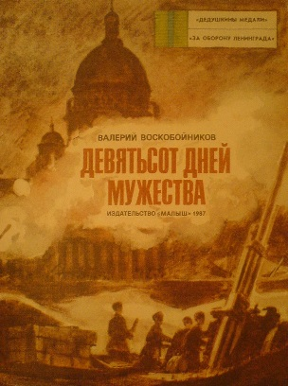
Писатель рассказывает о семье Пахомовых, каждый из членов которой вносит свой вклад в борьбу против захватчиков. Отец, Иван Семенович, зачислен бойцом в народное ополчение. Мать строит укрепления для обороны города под обстрелом фашистских зениток, становится вместо мужа на его рабочее место на заводе. Не остается в стороне и их дочь Даша. Вместе со старшими школьниками она работает на строительстве огневых укреплений и как боец бытового отряда, помогает ослабевшим людям и беспризорным детям. Один из самых ярких рассказов – «Максим Емельянович Твердохлеб» - о мужестве водителя грузовика, который возил грузы по «дороге жизни». Благодаря ему, маленький Алеша Пахомов получил к Новому году мандарин.
Вопросы для беседы:
1. О чем эта книжка? Объясните ее название.
2. Что нового вы узнали о блокаде Ленинграда?
3. Объясните значение слов: народное ополчение, огневые укрепления, таран, санный обоз, боец бытового отряда?
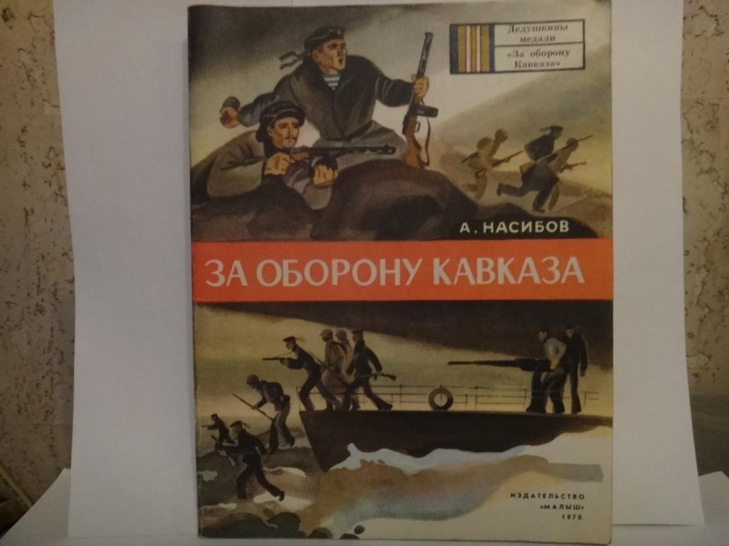
НАСИБОВ А. ЗА ОБОРОНУ КАВКАЗА.- М.: МАЛЫШ. –1978.-34с.,ил.-(Дедушкины медали. «За оборону Кавказа»)
Гитлеровцы стремились захватить Кавказ, так как в их планах он занимал особое место. Нефтяные промыслы Кавказа были самыми богатыми в Европе. В горных районах добывали медь, марганец. А всего этого не хватало Германии. Захватив Кавказ и его портовые города, фашисты лишили бы советский Черноморский флот береговых баз. Также через Кавказ проходят самые удобные дороги в Иран, Ирак и Индию. А эти страны гитлеровцы тоже собирались поработить. О том, как героически сражались наши воины, защищая Кавказ рассказано в этой книге.

КАМБУЛОВ Н. ГОРОД – ГЕРОЙ НОВОРОССИЙСК. - М.: Малыш, 1979.- 33с.
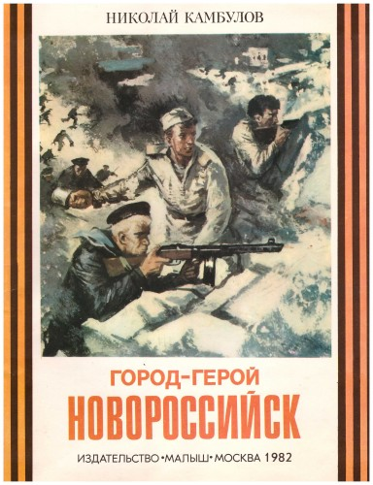
Ворота Новороссийска всегда открыты для тех, кто идёт к нам с миром, с дружбой. А для тех, кто приходит с оружием в руках, Новороссийские ворота закрыты.
Так случилось и в годы Великой Отечественной войны, когда советский народ сражался против гитлеровских захватчиков.

О ГЕРОЯХ И ПОДВИГАХ
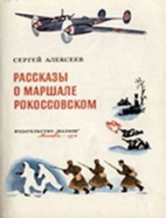
АЛЕКСЕЕВ С. РАССКАЗЫ О МАРШАЛЕ РОКОССОВСКОМ.- .: Малыш,1990.- 28с.,ил.- (Легендарные герои)
Война с фашистами закончилась полной нашей победой. В
июне 1945 года в Москве на Красной площади состоялся
торжественный Парад Победы. Парадом командовал Дважды
Герой Советского Союза, Маршал Советского Союза Константин
Константинович Рокоссовский. Много славных имён, много
славных фамилий хранит История Великой Отечественной войны.
Одно из самых известных, одно из самых прославленных — имя
маршала Рокоссовского.

ВОРОБЬЕВ Е. НЕЗАБУДКА.– М.: Малыш,1988.- 32с.: ил.
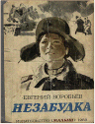
Книжка о девушке Гале, вчерашней школьнице, которая до войны успела получить лишь профессию парикмахера. В сандружинницы она записалась первой. Фронтовая жизнь Гали была нелегкой. Всегда на передовой, под пулями и обстрелом, вместе с бойцами ходила в разведку, спасла летчика из горящего самолета, вынесла из фашистского тыла раненого командира разведчиков, а с поля боя –200 бойцов. Она отважная и бесстрашная, эта русская девушка с голубыми глазами! Не только за эти глаза прозвали солдаты Галю Незабудкой, а еще и потому, что знали: ни одного раненого не забудет на поле боя.
Вопросы для обсуждения книги:
1. Сколько лет было Гале?
2. Как вы думаете, ей было страшно на войне?
3. Какую работу в военное время выполняют сандружинники?
4. Какие поступки свидетельствуют о ее мужестве, отваге, чувстве товарищества, о любви к Родине?
5. Почему Галю называли Незабудкой?

СОБОЛЕВ Л. БАТАЛЬОН ЧЕТВЕРЫХ: Рассказы.- М.: Дет.лит.. 1985.-31с.. ил.- (Книга за книгой).
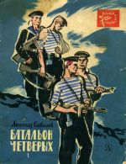
«С моим рассказом «Батальон четверых» произошло удивительное. Он был написан летом 1942 года по записи моей беседы с Михаилом Негребой, которого я встретил после оставления нашими войсками Одессы и с тех пор более не видел. Я уже думал, он погиб в Севастополе весной 1942года. Но через 21 год Михаил Негреба нашёлся. Оказалось, он раненным попал в плен. Совершил несколько неудачных побегов и был освобождён из лагеря смерти только в конце войны.
Я сообщаю юным читателям. Чтобы они знали, что в этой книжке нет ничего выдуманного. Все рассказы – правда о мужестве советских военных моряков, об их верности Родине.» Л. Соболев.

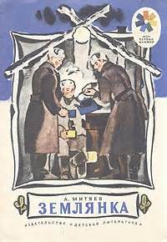
МИТЯЕВ А. ЗЕМЛЯНКА: Рассказы.- М.: Дет.лит., 1976.-16с.

В ситуациях порой далеких от героических показан
один из героев – молодой солдат Митя Корнев. В
рассказе «Землянка» речь идет о первом фронтовом
дне Мити, когда ему пришлось рыть землянку.
Здесь же прочитаете рассказы: «Мешок овсянки»
- о собаках-санитарах; «Ракетные снаряды»- об одном фронтовом дне сапёра Кузина.

ЛАВРЕНЕВ Б. РАЗВЕДЧИК ВИХРОВ: Рассказы.- М.: Дет.лит.,1991.-64с.: ил._(Книга за книгой).
Это рассказ о13-летнем разведчике, который сполна хлебнул горя. Полуодетый, голодный, грустный подросток оказался очень зорким и точным, наблюдательным и
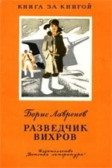
толковым – настоящим разведчиком, который обстоятельно
передал сведения о местонахождении неприятельских войск
командиру краснофлотцев. Благодаря мужеству и
находчивости Коли Вихрова, наша артиллерия уничтожила
склады горючего и боеприпасы неприятеля.
Вопросы для беседы:
1. Кто такой Коля Вихров? Опишите его.
2. Почему командир решил, что перед ним сидит не
обыкновенный мальчик?
3. Поступок Коли можно назвать подвигом?

Пантелеев Л. Рассказ «На ялике»
Военный человек рассказывает об удивительной встрече в осажденном Ленинграде с необыкновенным подростком – перевозчиком на большой лодке. Моте, так зовут мальчика, не более12лет, но по жизненному опыту это взрослый, ответственный, мужественный человек. У маленького перевозчика серьезное и строгое лицо, говорит он простуженным баском как взрослый мужчина. Работа у него тяжелая и опасная, но Мотя выполняет ее спокойно, без страха и волнения. Как же иначе! Ведь идет война! А она не делает скидку на возраст. Поэтому мальчик на посту: и днем и ночью, и в дождь и в бурю.
Вопросы для беседы:
1. О каком городе упоминается в рассказе?
2. Что вам известно о блокаде Ленинграда?
3. Опишите внешность маленького перевозчика.
4. Какие черты характера вас особенно привлекают в нём?
5. Как вы думаете, Мотя в самом деле ничего не боится?
Быть отважным человеком – как вы это понимаете?
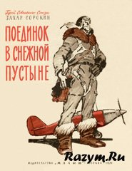
СОРОКИН З. ПОЕДИНОК В СНЕЖНОЙ ПУСТЫНЕ.- М.: Малыш, 1989.-34с.

Алексей Маресьев известен всем. Если не всем, то очень многим. Но не все знают, что он вовсе не единственный лётчик Советской Армии, вернувшийся в строй после ампутации...
Захар Артёмович Сорокин - один из таких лётчиков, воевавший в Заполярье

